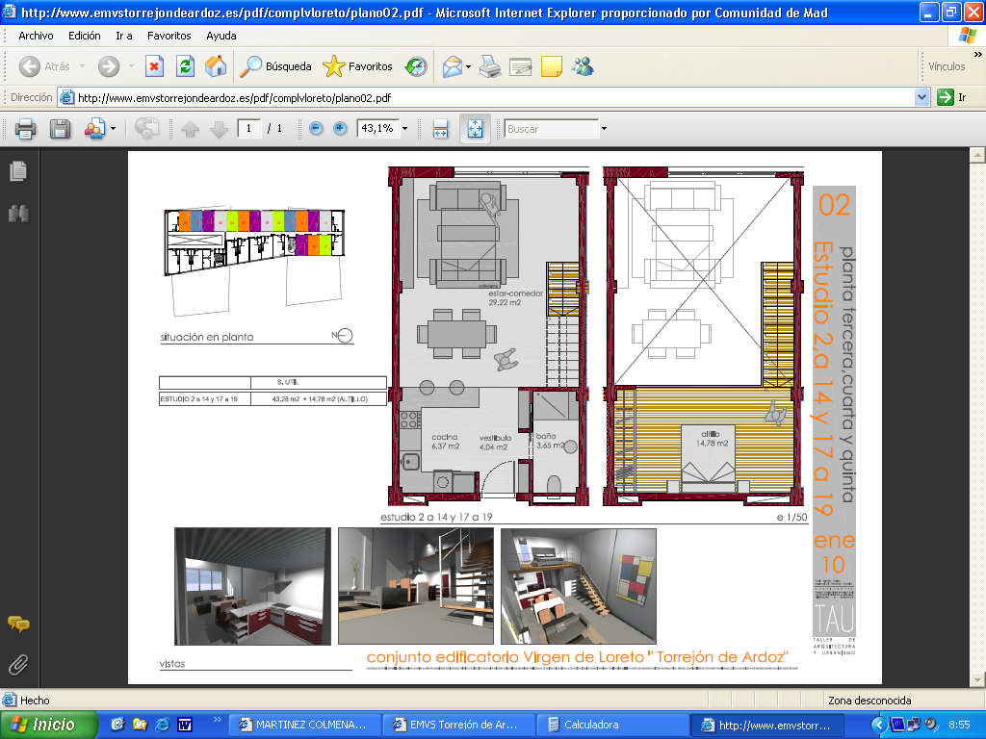
4,92 m
5,94 m
3 m
2.10 m
1.30 m
1,20 m
0,32 m
0,90 m
3,48 m

